变动申请操作流程
1、登陆
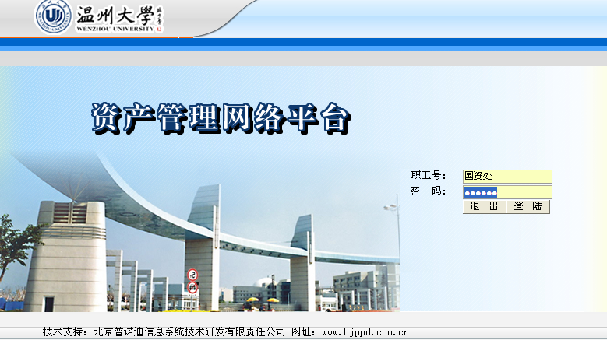
2、选择进入“仪器设备”、“家具””低值”或“软件”库，点击“变动申请”。若未找到“变动申请”，请联系国资处资产科开通。

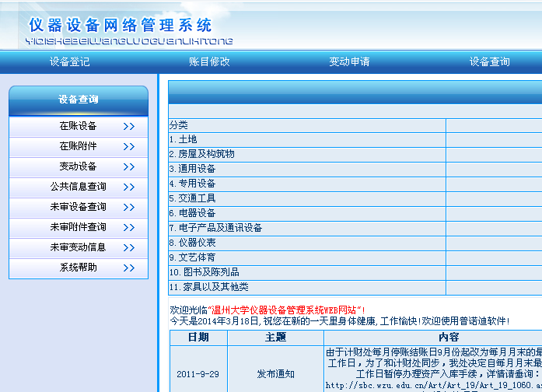
3、根据具体情况，选择“报废报损”或“报失”，并按条件检索。
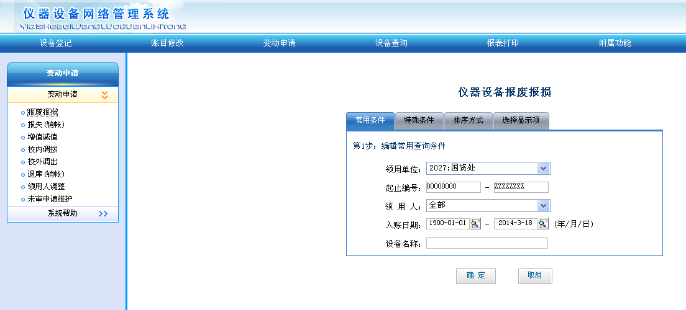
4、在复选框里勾选需要报废报损设备，并黄色框内输入报废报损原因。
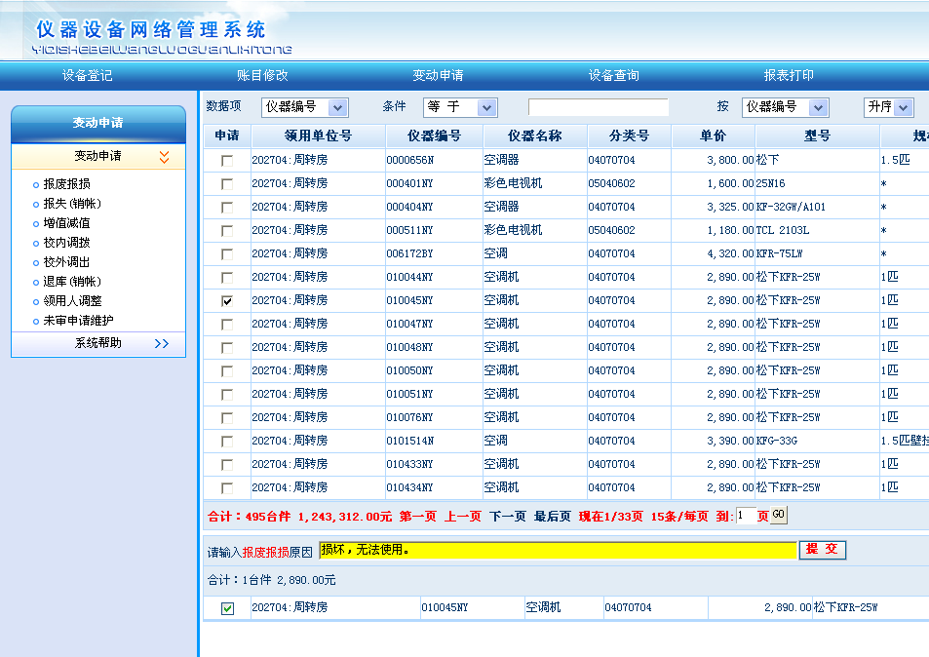

5、完成需要报废设备勾选后，点“提交”，并按“确定”。
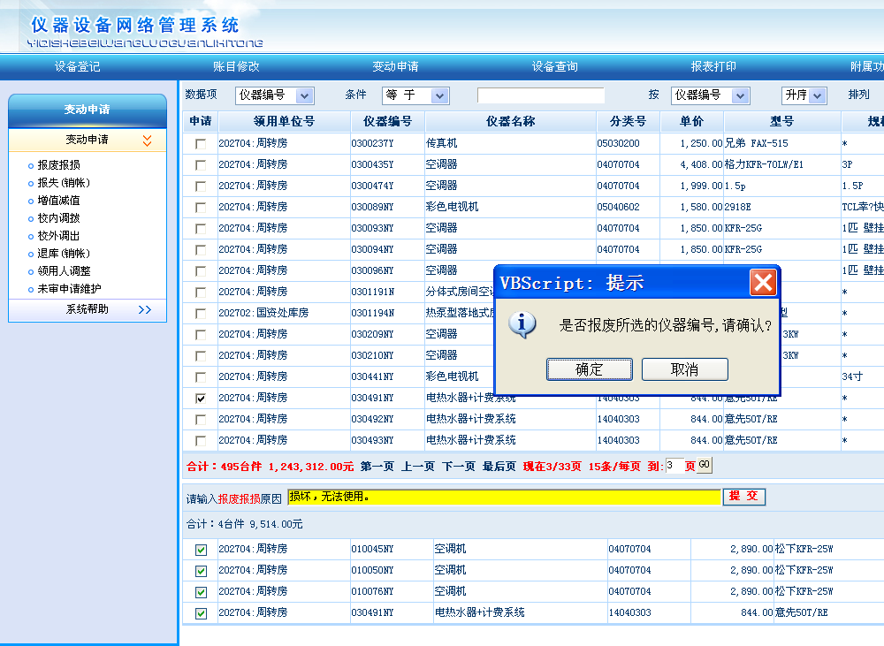
5、打印或保存申请表。
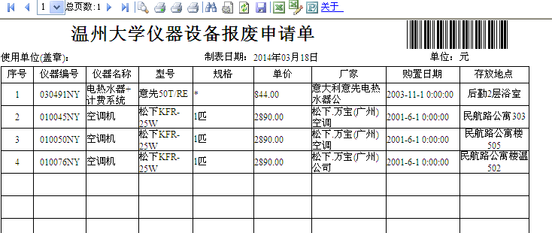

6、查询、增加、删除申请单需可点“未审申请维护”，进入。
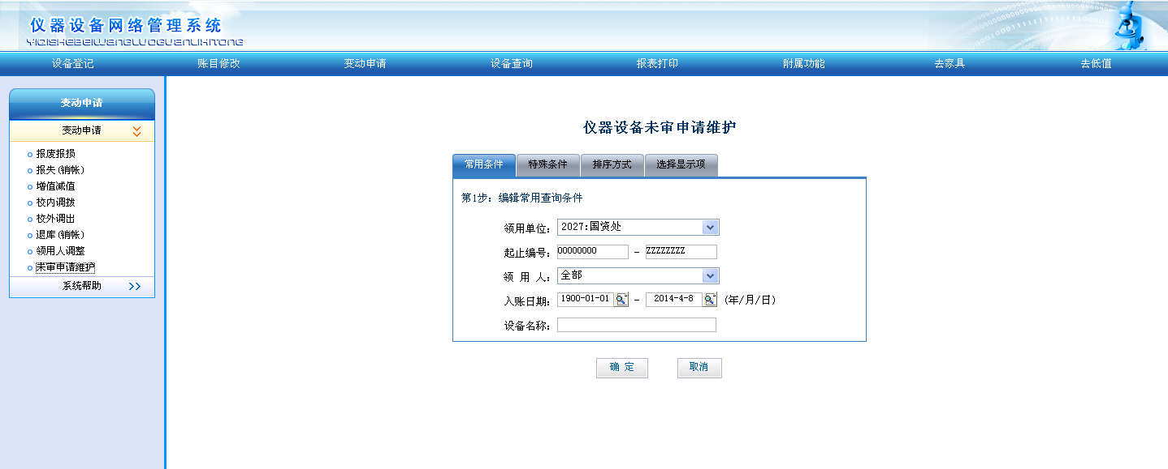

7、查询或打印可以点“申请表”；增加、删除可以点“添加/删除。”
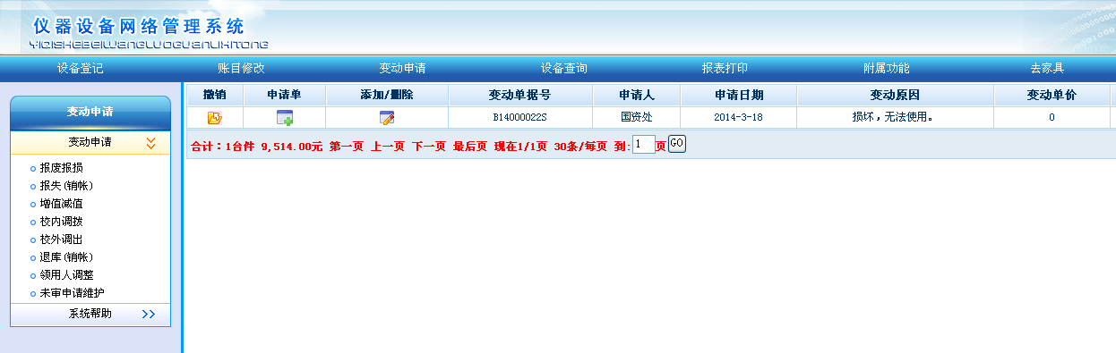
说明：
1、增加待报废的设备务必从“未审申请维护”中加入，若从“报废报损”添加，会生成新的申请表，不便统计。
2、家具、软件、低值申请报废报失流程类似。

